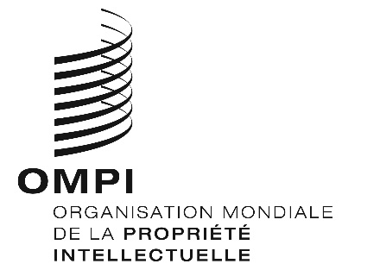
AVIS N° 3/2020

Protocole de Madrid concernant l’enregistrement international des marques

Modification des montants de la taxe individuelle : Israël
- Le Gouvernement d’Israël a notifié au Directeur général de l’Organisation Mondiale de la Propriété Intellectuelle (OMPI) une déclaration modifiant les montants de la taxe individuelle qui doit être payée à l’égard d’Israël en vertu de l’article 8.7) du Protocole de Madrid.
- Conformément à la règle 35.2)b) du règlement d’exécution commun à l’Arrangement et au Protocole de Madrid, le Directeur général de l’OMPI a établi, après consultation de l’Office d’Israël, les nouveaux montants suivants de ladite taxe individuelle en francs suisses :
RUBRIQUES |  | Montants  (en francs suisses)
Demande ou désignation postérieure | - pour une classe de produits ou services  – pour chaque classe supplémentaire | 469  352
Renouvellement | - pour une classe de produits ou services  – pour chaque classe supplémentaire | 836  706

- Cette modification prendra effet le 23 mars 2020. Par conséquent, ces montants devront être payés lorsqu’Israël
a) est désigné dans une demande internationale qui est reçue par l’Office d’origine à cette date ou postérieurement; ou

b) fait l’objet d’une désignation postérieure qui est reçue par l’Office de la partie contractante du titulaire à cette date ou postérieurement, ou est présentée directement au Bureau international de l’OMPI à cette date ou postérieurement; ou

c) a été désigné dans un enregistrement international dont le renouvellement est effectué à cette date ou postérieurement.

Le 31 janvier 2020

